Digitale Bürgerdialoge für Kommunen
Materialsammlung – Dokument 10

Anleitung Teilnahme Bürger:innen

Anleitung zur Teilnahme am Bürgerdialog per Zoom
- Vorlage -

Betreff: Digitaler Bürgerdialog „(Thema)“

Sehr geehrte Damen und Herren,

wir freuen uns auf ihre Teilnahme am Digitalen Bürgerdialog am (Datum) von (von-bis Uhrzeit).

Ihre Einwahldaten sind:

(Link)

Meeting-ID: (123456789)
Passwort: (12345)

Bitte wählen Sie sich 20 Minuten vor Beginn des Bürgerdialogs ein!

Hinweis: Sie benötigen für die Teilnahme einen PC oder Laptop mit Kamera, Mikrofon und Lautsprecher. Nutzen Sie für die bessere Verständlichkeit idealerweise ein Headset!

Um im Vorfeld Zoom zu testen, können Sie das Programm hier herunterladen: https://zoom.us/download

Ihre Teilnahme Schritt-für-Schritt: Teilnahme per Zoom

- Um alle Funktionen von Zoom, wie etwa die Umfragen, nutzen zu können, empfehlen wir den Download der Zoom-App.

Für die Teilnahme folgen Sie diesem Link:

(Link)

Klicken Sie ihn direkt an oder kopieren Sie ihn in Ihren Browser, um ihn dort öffnen zu können.

- Haben Sie noch nie an einem Zoom-Meeting teilgenommen, erscheint folgendes Fenster und Sie werden aufgefordert, das Programm zu installieren oder das Meeting in der App zu öffnen („Zoom öffnen?“).

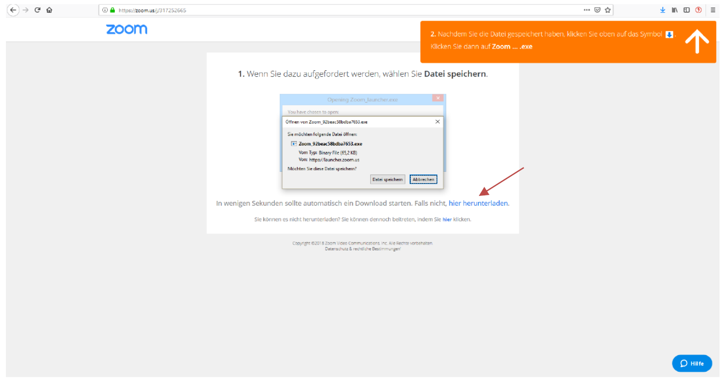
Bitte anklicken

- Sie werden dann aufgefordert Ihren Namen einzugeben.
Bitte geben Sie hier Ihren Vor- und Nachnamen ein!

- Nach Anklicken des Buttons „Beitreten“ erscheint die Aufforderung „Per Computer dem Audio beitreten“. Klicken Sie das an. 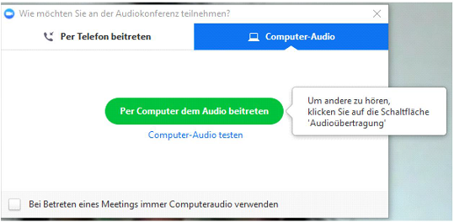
Bitte auswählen

- Sie gelangen dann in einen Warteraum und sehen dieses Bild.

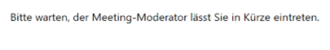

Bitte haben Sie ein wenig Geduld, es kann ein paar Minuten dauern, bis der/die Moderator:in Sie
eintreten lässt.

- Nachdem Sie dem Digitalen Bürgerdialog beigetreten sind, aktivieren Sie bitte Ihre Kamera!
Bitte hier klicken

Ihre Teilnahme per Browser - Achtung! Nicht alle Funktionen (Umfragen etc.) nutzbar!
Mit einem Klick auf „treten Sie über Ihren Browser bei“ nehmen Sie ohne Installation eines Programms am Meeting teil. Achtung: Bei Nutzung von Zoom über einen Browser sind nicht alle Funktionen fehlerfrei nutzbar!
Bei der Teilnahme über die Browser bitte darauf achten, dass Add-ons (zusätzlich installierte Funktionen), wie zum Beispiel ein Adblocker, Popupblocker oder ähnliches deaktiviert sind. Gegebenenfalls fragt der Browser nach Erlaubnis, Inhalte auf der Seite auszuführen – bitte diese erteilen.

Bitte anklicken

Wenn Probleme auftreten
Wenn die Registrierung nicht automatisch funktioniert, klicken Sie bitte auf „An Meeting teilnehmen“ und geben Sie Ihre Registrierungsdaten, die Sie mit der Einladung erhalten haben, manuell ein.
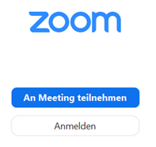
Bitte hier klicken

Beim Betreten des Besprechungsraums werden Sie aufgefordert, an der Besprechung mit Ihrem Computer-Audio teilzunehmen. Bitte bestätigen Sie dies.
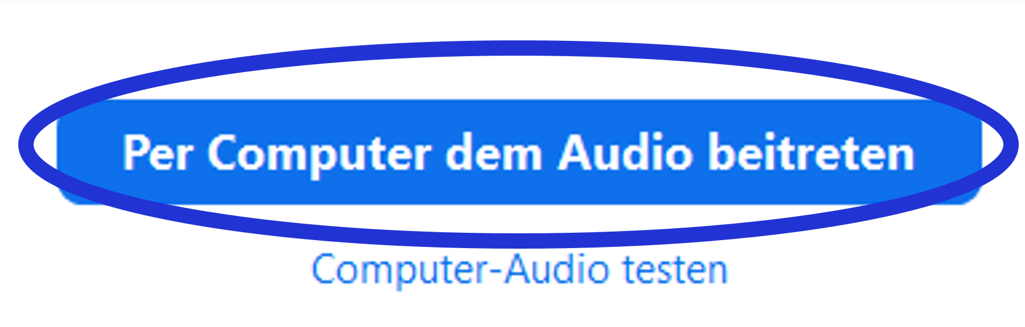
Bitte hier klicken

Bei technischen Fragen gibt es während Ihres Digitalen Bürgerdialogs eine
„Technik-Hotline“: (Telefon Nummer)

Detaillierte Informationen zur Nutzung von Zoom finden Sie hier: https://support.zoom.us/hc/de/articles/201362193-An-einem-Meeting-teilnehmen

Wir freuen uns auf den gemeinsamen Austausch!

Datenschutz

Der Schutz Ihrer Privatsphäre ist uns wichtig. Wir verarbeiten personenbezogene Daten, die im Rahmen der Veranstaltung erhoben werden, vertraulich und nur gemäß den gesetzlichen Bestimmungen.

Mir ist bekannt, dass ich mich jederzeit über die über mich gespeicherten Daten bei (Name Institution) informieren oder der Speicherung und/oder Nutzung meiner Daten zu den vorgenannten Zwecken widersprechen kann.

Wir weisen darauf hin, dass im Rahmen der Veranstaltung Fotoaufnahmen für öffentliche und nichtöffentliche Zwecke gemacht werden. Mit meiner Teilnahme am Bürgerdialog bestätige ich, dass ich diesen Aufnahmen zustimme.

